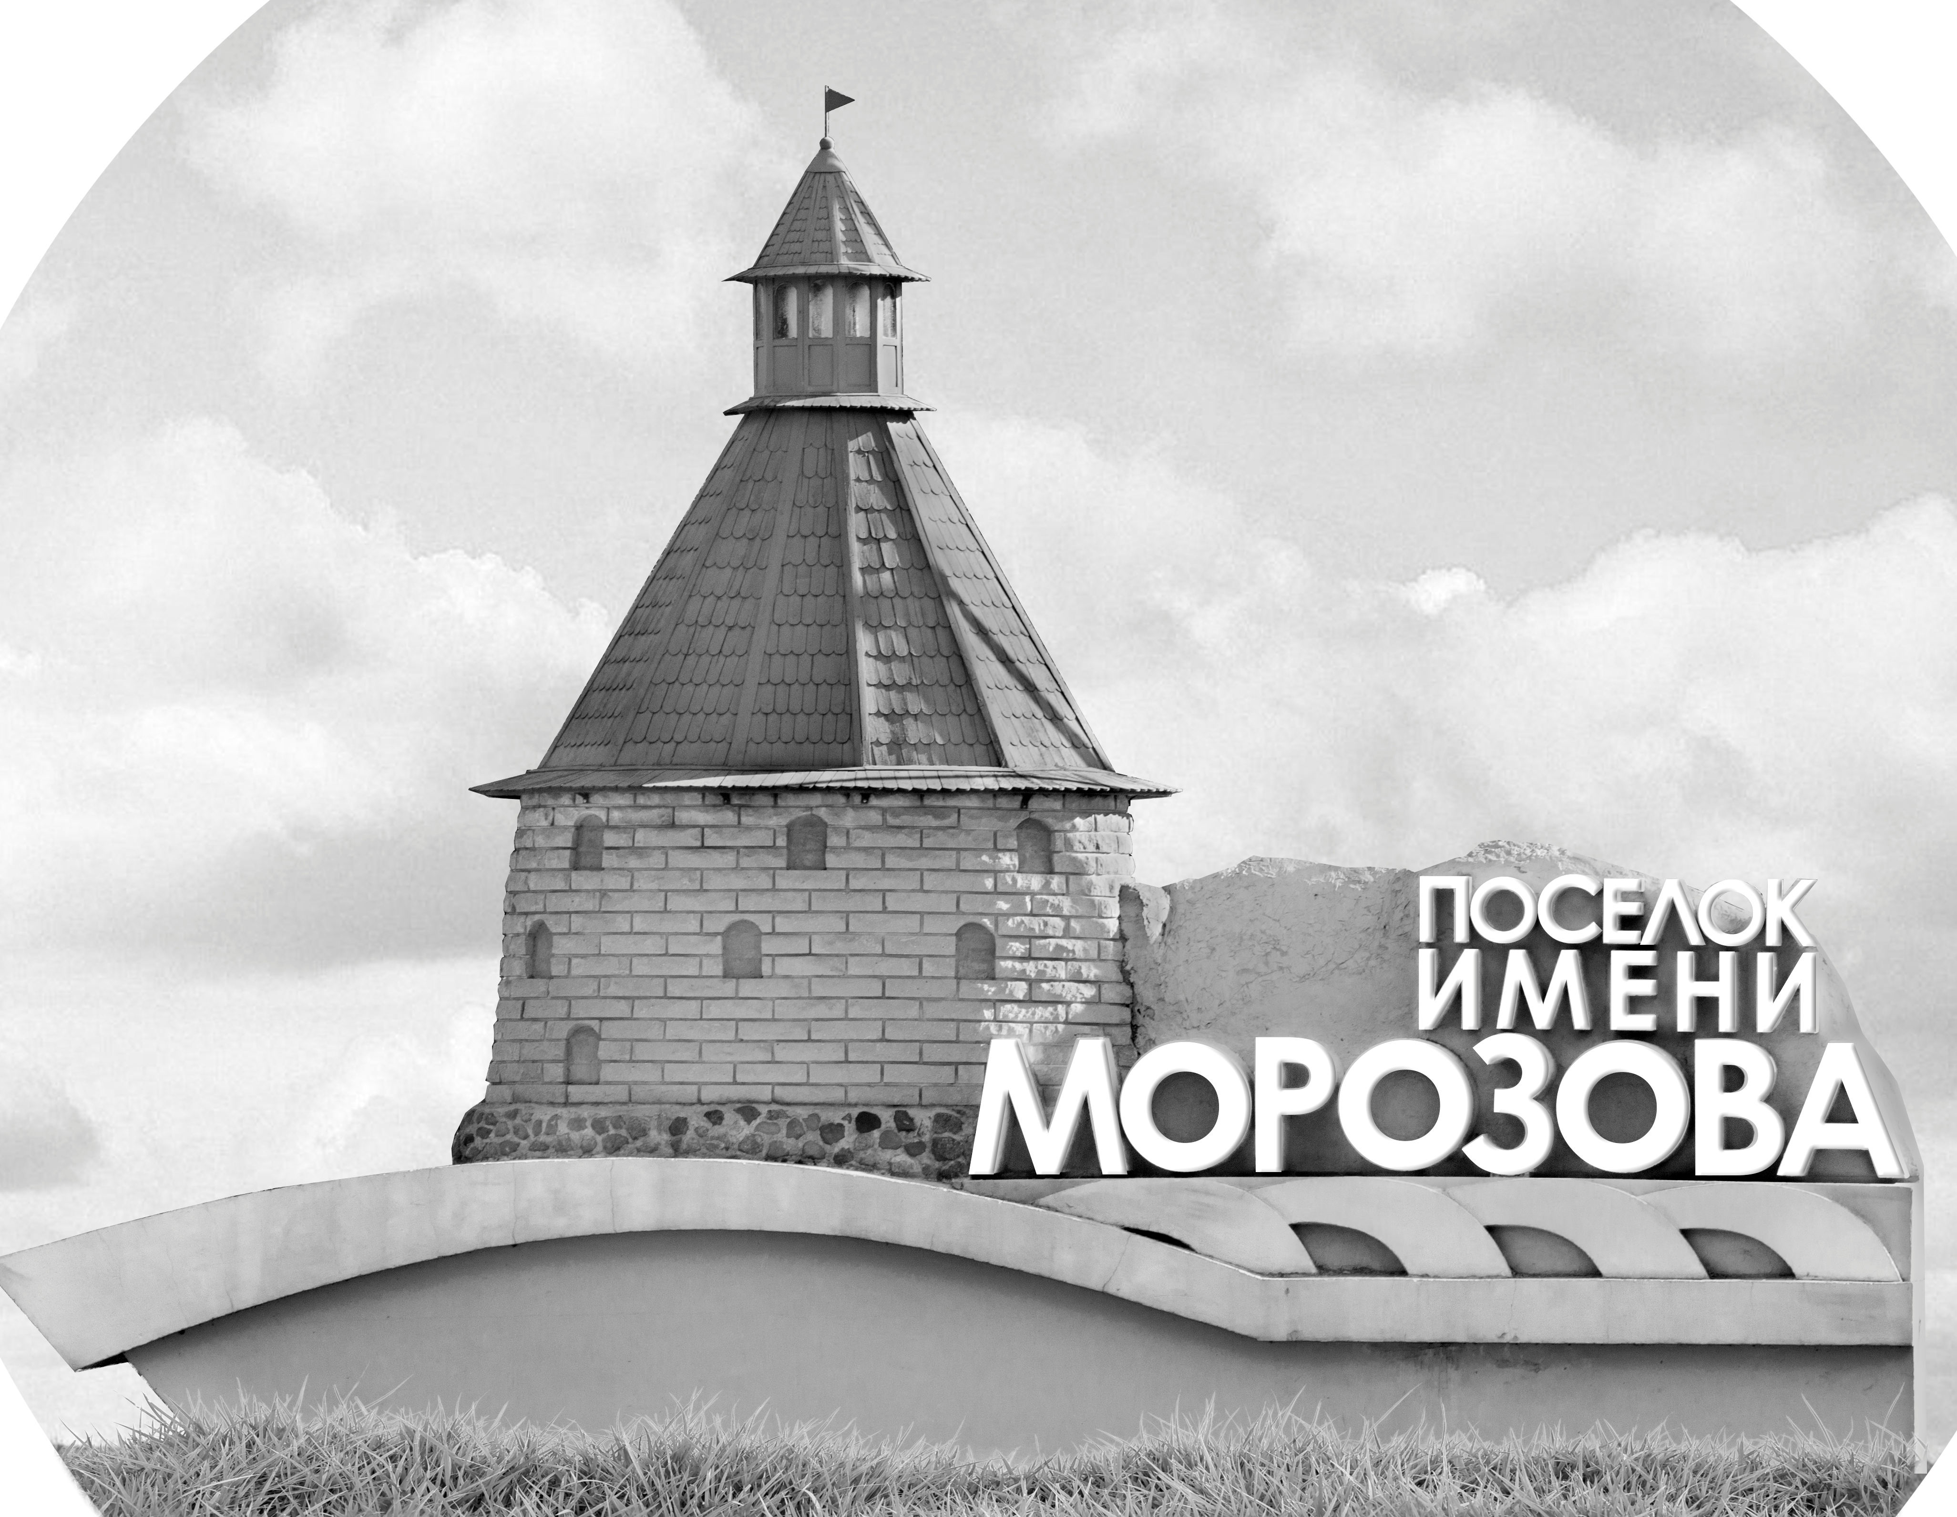 | ОФИЦИАЛЬНЫЙ ПРОТОКОЛ МАТЧА | Год рождения/Дивизион
 |  | 2009
1
Соревнование | Кубок Ладоги |  |  | Дата | 6.1.2022 | Игра № | 2
Место проведения | Ленинградская область | Арена | Хорс | Время | 12-15 | Зрители

«A» «Форвард» Ленинградская область |  |  |  |  |  | Взятие ворот |  |  |  |  |  |  | Удаления
№ | Фамилия Имя |  | (К/А) | Поз. | Игр. | # | Время |  | Г | А 1 | А 2 | ИС | Время |  | № | Мин | Нарушение | Начало |  | Оконч.
40 | Боровиков Макар * |  |  | В | Да | 1 | 5 | 53 | 33 | 23 | 43 |  | 8 | 41 | 44 | 2 | ВБ-ШБ | 8 | 41 | 10 | 05
 |  |  |  |  |  | 2 | 40 | 22 | 26 | 32 | 44 |  | 13 | 41 | 24 | ШБ | УД-КЛ
16 | Терентьев Тимур |  | А | Н | Да |  |  |  |  |  |  |  | 44 | 14 | 33 | 2 | ТЛ-КЛ | 44 | 14 | 45 | 00
23 | Никольский Глеб |  |  | Н | Да
24 | Смирнов Яромир |  |  | Н | Да
26 | Журавленко Михаил |  |  | Н | Да
27 | Теребов Артемий |  |  | Н | Да
32 | Макаров Илья |  |  | Н | Да
33 | Эгамов Никита |  | К | Н | Да
39 | Боталов Богдан |  |  | З | Да
43 | Янчик Артур |  | А | Н | Да
44 | Лукин Сергей |  |  | З | Да
54 | Тюняев Клим |  |  | З | Да
80 | Смирнов Иван |  |  | З | Да
Главный тренер |  | Карютин Роман |  |  |  | Тренер |  | Теребов Александр |  |  |  |  |  |  |  |  | подпись | ‌

«Б» «Спартак» Санкт-Петербург |  |  |  |  |  | Взятие ворот |  |  |  |  |  |  | Удаления
№ | Фамилия Имя |  | (К/А) | Поз. | Игр. | # | Время |  | Г | А 1 | А 2 | ИС | Время |  | № | Мин | Нарушение |  | Начало |  | Оконч.
43 | Калинкевич Никита * |  |  | В | Да | 1 | 4 | 32 | 85 |  |  |  | 26 | 00 | 27 | 2 | УД-КОЛ |  | 26 | 00 | 28 | 00
92 | Нуразян Юрий |  |  | В | Нет | 2 | 10 | 05 | 88 | 85 | 87 | +1
5 | Березин Парфен |  |  | З | Да | -- | 13 | 41 | 99 |  |  | ШБ
9 | Сторчак Александр |  |  | З | Да | 3 | 23 | 53 | 55
10 | Камыдо Фёдор |  |  | Н | Да | 4 | 24 | 50 | 88 | 21
14 | Бакланов Андрей |  |  | З | Да | 5 | 37 | 39 | 99 | 91
21 | Андрияшин Иван |  |  | З | Да
22 | Тризно Глеб |  |  | Н | Да
27 | Маркин Андрей |  |  | Н | Да
29 | Козека Егор |  |  | З | Да
55 | Нескин Кирилл |  |  | Н | Да
57 | Аникин Никита |  |  | Н | Да
61 | Рябинин Михаил |  |  | Н | Да
71 | Корольков Денис |  |  | З | Да
77 | Подгурский Филипп |  |  | З | Да
85 | Лебедев Матвей |  | К | Н | Да
86 | Мальков Ярослав |  |  | З | Да
87 | Шкапцов Михаил |  |  | Н | Да
88 | Копейкин Никита |  |  | Н | Да
91 | Иванов Ефим |  |  | Н | Да
98 | Панагиотидис Лукас |  |  | З | Да
99 | Симулин Михаил |  |  | Н | Да
Главный тренер |  | Артамонов Валентин |  |  |  | Тренер |  |  |  |  |  |  |  |  |  |  | подпись | ‌

Послематчевые броски |  |  |  |  | Игра вратарей |  |  |  | По периодам |  | 1 | 2 | 3 | ОТ | ПБ | Общ. | Время игры
«А» | «Б» | Вр «А» | Вр «Б» | Счет | Время |  | «А» | «Б» | Взятие ворот | «А» | 1 | 0 | 1 |  |  | 2 | Начало | 12 | 21
 |  |  |  |  | 0 | 00 | 40 | 43 |  | «Б» | 2 | 2 | 1 |  |  | 5 | Окончание | 13 | 28
 |  |  |  |  | 45 | 00 | 40 | 43 | Штрафное время | «А» | 2 |  | 2 |  |  | 4 | Тайм-аут «А»
 |  |  |  |  |  |  |  |  |  | «Б» |  | 2 |  |  |  | 2 | Тайм-аут «Б» | 41 | 16
 |  |  |  |  |  |  |  |  | Броски по воротам | «А»
 |  |  |  |  |  |  |  |  |  | «Б» |  |  |  |  |  |  | ‌
 |  |  |  |  |  |  |  |  | Судьи при оштрафованных игроках | ‌ |  |  |  | Судья времени игры
 |  |  |  |  |  |  |  |  |  | ‌ |  |  |  | Секретарь
 |  |  |  |  |  |  |  |  | ‌Информатор | ‌ |  |  |  | подпись  ‌

Главный судья |  | Лучшие игроки матча | «Форвард» | Боровиков Макар № 40
Главный судья |  |  | «Спартак» | Калинкевич Никита № 43
подписи |  | Инспектор | ‌ | Замечания на обороте | Да | Нет

